# 實驗 9

名稱:

奈米光電—奈米級雷射測距實務應用教學

一**.** 教學目標

* 本測試實驗單元將使學習者從奈米級定位、角度、直度、垂直度、平坦度量測之操作中，學習到下列事項：
* 1.了解麥克森干涉儀原理。
* 2.了解雷射干涉儀之線性量測實際操作，包括組件架設、光軸之對準、電腦操作及誤差之分析等。
* 3.進而了解線性位置度、角度、真平度、垂直度、真直度和平行度等應用。
* 4.依照實際量測數據可了解待測機器品質，進而作誤差補償工作，以提昇機械精度。
* 5.了解干涉儀之奈米精度，在半導體材料及製程之應用檢測。

二**.** 儀器設備

* 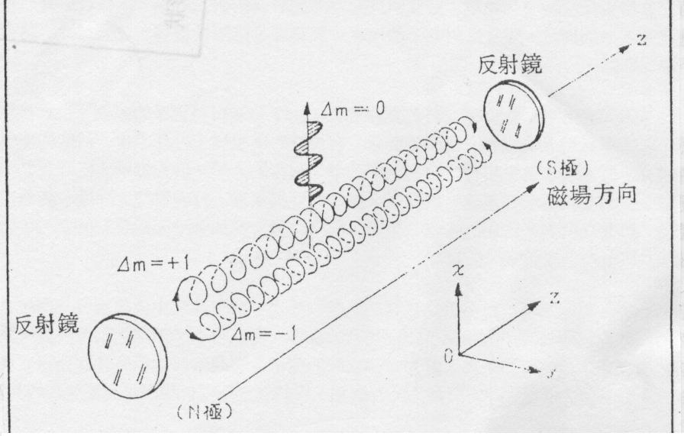**1.**基本雷射 **(**雷射頭 **,** 雷射頭連接線 **, PC** 校正卡 **,** 空氣感應器 **,** 材料溫度感測器 **,** 補償卡 **,** 三腳架 等**)**
* **2.**個人電腦 **,**
* **3.** 線性量測鏡組。

三**.** 理論探討

##### 建立『奈米級線性干涉儀之實驗單元』

建立『奈米級線性干涉儀之實驗單

元』

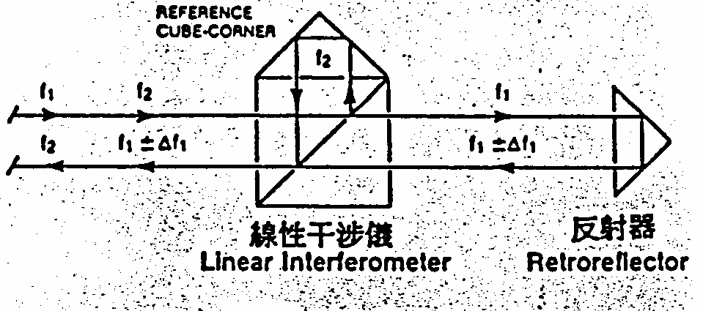上圖之線性干涉儀中**,**干涉儀係為靜止不動反射鏡則有移動經由季曼雷射激發出兩種頻率**f1**及**f2**之雷射光**,f2**為參考頻率在射入干涉儀及參考反射鏡後**,** 經過四次反射**,**再離開干涉儀**,**而**f1**為量測頻率**,**琪篇級化平面與**f2**者垂直**,**在穿透干涉儀後**,** 對移動中之反射鏡作兩次反射**,**由於反射鏡有位移速度**,**因此自反射鏡之頻率會產生都普勒頻率移差**(Doppler shift)**Δ**f,**反射鏡位移速度愈大**,**Δ**f**亦隨之增大。因此若Δ**f**予以計數**(**即積分之意**),**即可將位移計出。

線性干涉儀之位移解析度可達**1nm,**精度

可達±**1.5ppm,**量測範圍可達**80m,**最大速度±**0.7m/s,** 速度精度可達**0.02%,**解析度可達**0.01mm/s**。

* 1. 建立『十奈米級角度干涉儀量測之

實驗單元』

* + - 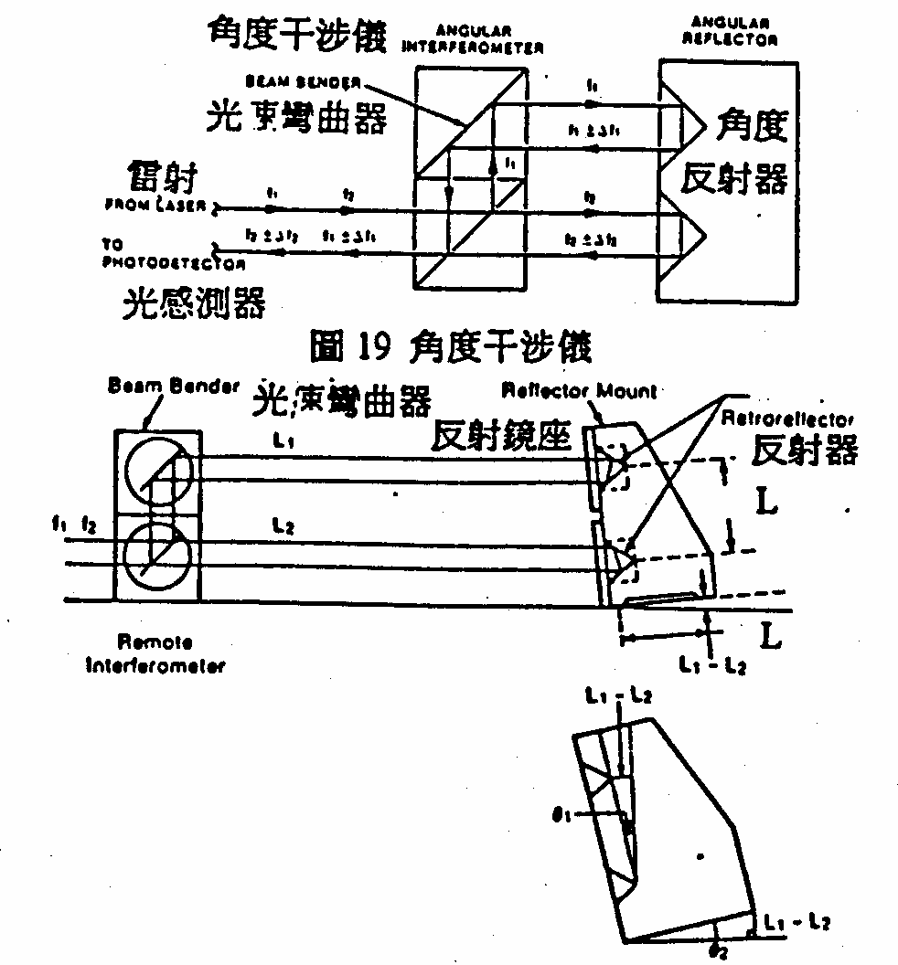以上線性干涉儀之位移量測原理**,**可應用於角度之量測**,**若已知兩反射鏡與干涉儀之間距為Ｌ**1,**下反射鏡與干涉儀之間距為Ｌ**2,**Ｌ**1** 及Ｌ**2**可由線性干涉儀測 出**,**至於反射鏡組之頃角θ**,** 則為 θ**=arc tan** Ｌ**1-**Ｌ**2/** Ｌ
    - 角度干涉儀量測之精度可達±**0.2%,**解析度精度

**0.005**弧秒**,**量測角度範圍為±**20**°。

本實驗利用光源特有的兩頻率之左旋及石旋偏極光的特性，將其一偏極光路為參考光源，另一偏極光為感測光源並經量測系統而形成干涉現象，再利用比較及鎖相技巧而測得位移變化。

線性干涉儀基本理論



固定平面反射鏡

λ/4波板

分光鏡1

ωR ,ωL

分光鏡2

ωR υ

ωL

ωR ,ωL

Zeeman雷射

ωR ,ωL-Δω

ωL-Δω

平面偏振器1

光檢測器1 (ωR -ωL)

平面偏振器2 光檢測器2

ωR -(ωL-Δω)

偏振分光鏡

可動平面反射鏡

干涉條紋計數器1

干涉條紋計數器2

差分放大器

顯示器

∫ωR -(ωL-Δω)dt

∫(ωR -ωL)dt

∫(Δω)dt

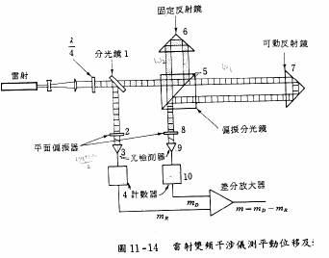線性干涉儀基本理論**(**續**)**

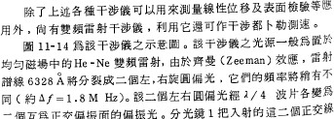

線性干涉儀基本理論**(**續**)**

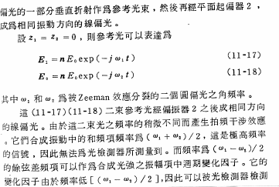

線性干涉儀基本理論**(**續**)**

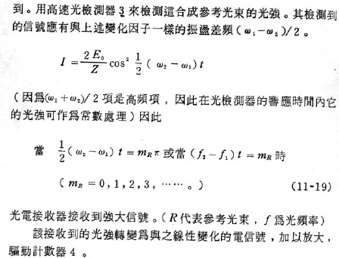

線性干涉儀基本理論**(**續**)**

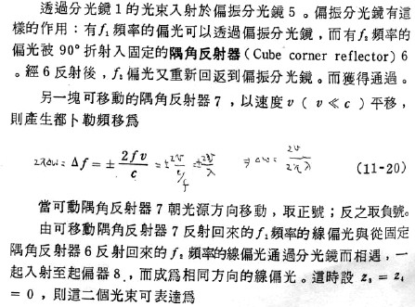

線性干涉儀基本理論**(**續**)**

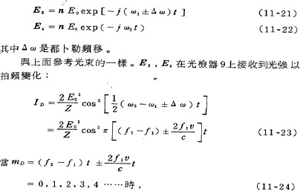

線性干涉儀基本理論**(**續**)**

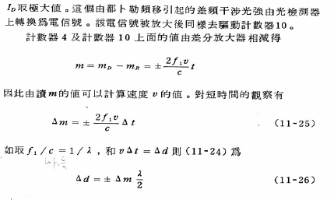

線性干涉儀基本理論**(**續**)**

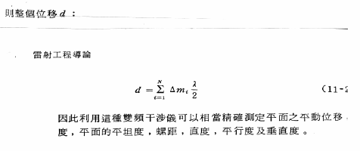

四**.** 系統架設

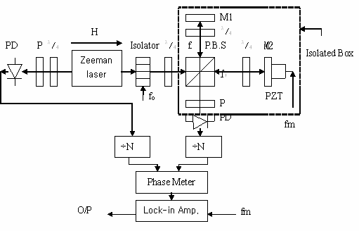

* The output signal of the interferometer and the referenced backward beam of the Zeeman laser can be given by
* **Iout1 = Io** γ**sin[2**π**fb+(2**π**/**λ**+)Zref-2**π**/**λ**-)Zobj],**
* **Iref1=Ir sin[2**π**fb+**ψ**b],**
* The interferometric output signal and reference signal are then both divided by a dividing number of N
* **Iout2 = Ksin{2**π**fb+[2**π**/(N**λ**+)]Zref-[2**π**/(N**λ**- )]Zobj}, Iref2=Ksin[2**π**fb/N+**ψ**b/N],**
* The total optical phase shift of the interferometer can be expressed as
* ψ**tol =**ψ**ref-**ψ**obj,**

• **=[2**π**/(N**λ**ave)](Zref-Zobj) =(2**π**/**λ**eff)[Zref - Zobj],**

* λ**eff =N**λ**ave ,**
* The finally output signal can be rewritten as
* **Iout2 =k sin[2**π**fb/N +** ψ**tol],**
* **Iref2 =k sin[2**π**fb/N +** ψ**b/N],**

•

## 補充 干 涉

##### 光波既然是電磁波，因此，

我們可以用電磁波的表示式來描述光波*1。

0

*E*(*r*, *t*) 

*E* (*r*) cos( • **

* *t*

 **)

##### 而光波的強度(或稱亮度) “Intensity”

與電磁波有如下之關係：

*I*  *E*(*r*, *t*) • *E* * (*r*, *t*)

##### 上式中 代表正比，*E*

現在考慮有兩個同頻率的單色光點光源

* (*r*, *t*) 為

*E*(*r*, *t*)之共軛函數 *2

*S*1 與 *S*2

，分別發出球面波

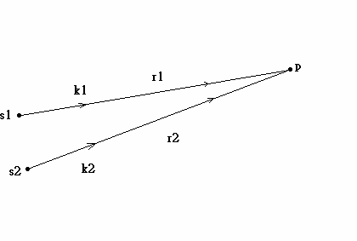到達遠處之觀察點P，

由於電磁波滿足重疊原理，

因此，在觀察點所接收到之電磁波強度可以表示為：

*I*  *E*(*r*, *t*)  *E* * (*r*, *t*)

1

2

2

圖： 雙點光源光波干涉

 [*E*1

(*r*, *t*) 

*E* (*r*, *t*)][*E*

(*r*, *t*) 

*E* (*r*, *t*)]*

 *E*1

2

❒

* *E*2

 2*E*1

❒

(*r*, *t*)  *E*

❖

2

(*r*, *t*)

其中 *E*1 (*r* , *t* ) 

2

*E*01 (*r* ) cos( *k*1

⋅ *r*1

* *t*

 **1 )

*E* (*r*, *t* ) 

2

2

*E*02

(*r*) cos( *k*

* *r*
  + *t*

 **2 )

*E* (*r*) 為光源

01

*E* (*r*) 為光源

02

*S*1 之光波到達P點時之光波振幅

*S*2 之光波到達P點時之光波振幅

2

由於 *k*1 平行 *r*1 ，所以

*k*  *r*

*k* 1  1

 *k*1*r*1

cos 0 

*k*1*r*1

而且 *k*2 平行 *r*2

，所以

2 *r*2

 *k*2 *r*2

## cos 0 

*k*2 *r*2

由於二光源發出同頻率之光波，所以：

*k*1  *k*2  2** / **

** ：表示波長

因此，我們可以將光波之方程式改寫成：

*E* (*r*, *t*) 

1

*E*01

(*r*) cos(*kr*

− *t*

 **1 )

*E* (*r*, *t*) 

1

2

2

*E*02

(*r*) cos(*kr*

− *t*

 **2 )

從餘弦函數的性質知，

*r* *r*

雖然二光源到達觀察點P的距離 1 及 2

是固定值，但時間t變化時，

餘弦值會成週期性之變化。這表示在P

點所觀測到的光強度實際上會隨著時間做極快速的變化。

〈大約每秒鐘明暗變化

1014

~ 1015 次〉

。因此，我們所測得之光強度為對時間

的平均值*3

2

*I* 〈E 2〉

*I*1 〈E1 〉

：

2

*I*2 〈 E2 〉

1

2

*I*12

 〈2

*E* (*r*, *t*)  *E*

(*r*, *t*)〉

*I*  *I*1

* *I*2

 *I*12

其中 *I*12 稱為干涉項〈Interference term〉；

*E* (*r*, *t*)  *E* (*r*, *t*)

1

2

 *E*01 (*r*)  *E* (*r*) cos(*kr*

02

1

1

02

− *t*

 **1

) cos(*kr*2

− *t*

 **2 )

 *E*01

(*r*)  *E*

(*r*){[cos(*kr*

 **1

) cos*t*

* sin(*kr*2

 **2

) sin *t*]

[cos(*r*2

 **2 ) cos*t*

* sin(*r*2

 **2 ) sin *t*]}

為了簡化方程式，我們定義為：

*A*  (*r*1

*B*  (*r*2

 **1 )

 **2 )

因此上述方程式可化簡成：

*E* (*r*, *t*)  *E* (*r*, *t*)

1

2

02

#### 

 *E*

01

(*r*)  *E*

(*r*)[cos

*A* cos

*B* cos 2 *t*

#### sin

*A* sin

*B* sin 2 *t*

#### cos

*A* sin

*B* cos *t* sin *t*

#### cos

*B* cos

*A* sin *t*

cos *t*]

就時間週期取平均值：

 sin *t* cos*t*  0

 cos2 *t*



sin2 *t*  1

2

因此上式又可化簡為：

 *E*1

(*r*, *t*)  *E*

(*r*, *t*) 

######  *E*

2

(*r*)    1

* + 1 sin

*A*sin

*B*] 

01 *E*02 (*r* )[ 2

cos

*A* cos *B*

###### 2

 *E*

(*r*)    1

− *B*) 

01 *E*02 (*r* )

cos( *A*

###### 2

 *E*

(*r*)    1

*r*  **

− (*r*

 ** )] 

01 *E*02 (*r* )

cos[ 1 1 2 2

###### 2

令 **  [*r*1

 **1

− (*r*2

 **2 )]

因此可得

*I*12

 2 

*E* (*r*, *t*) 

*E* (*r*, *t*) 

2

###  1    

1

2 2 *E*01 (*r* )  *E*02 (*r* ) 

cos** 

### 

 *E*

01

(*r*) 

❖

*E*02

(*r*) 

cos** 

１.假如*E*1

(*r*, *t*) 與

*E* (*r*, *t*)

互相垂直：

❖

02

*E*01

(*r*)  *E*

(*r*) 

*E*01

(*r*)*E*02

(*r*) cos **  0

2

02

即 *I*12  0

*I*12

 *E*01

(*r*)  *E*

(*r*) 

cos** 

因此 *I*

 *I*1

* *I*2

２.假如*E*1

(*r*, *t*) 與

*E* (*r*, *t*) 互相平行：

2

得  [*E* (*r*)*E* (*r*) cos 0*o* ]  cos** 

2

01 02

 *E*01 (*r*)*E*02 (*r*)  cos** 

１.完全相長干涉(Constructive Interference)

若cos**

*I*1*I*2

 1 時，或**

 0 ，

2** ，  4** ，…

*I*  *I*

極大 

*I*1  *I*2  2

2.長相干涉(Constructive Interference)

若 0  *COS*  1 ，則 *I*1  *I*2  *I*  *I* 極 大

3.若

**  **

2

時；則

*COS*  0

， *I* 

*I*1  *I* 2

4. 相消干涉 ( Destructive Interference )

若 0  *COS*

 1，則

*I*1  *I*2  *I*  *I* 極小

5.完全相消干涉 ( Cpmpletely Destructive Interference )

若 *COS*

*I*1*I*2

 1

**  ** ，

 3** ，

 5** ，…

*I*  *I*

極小

 *I*1

 *I*2  2

由以上之討論可知：當 **

 0 ， 2** ，

 4**

，…等值，或寫成 **

 2*m*

m為整數

此時可以得到最大亮度。

於是**

 [*k* (*r*1

− *r*2 )  (**1

− **2 )] 

2*m*

時 *I*  *I* 極 大

同理**

 [*k* (*r*1

− *r*2 )  (**1

− **2 )] 

(2*m* 1)** 時

*I*  *I* 極小

為什麼在牛頓時代沒有觀察到

兩光源干涉所造成之明暗光譜呢？ 我們再屋內時常同時開幾盞燈，

但是我們也從未見到地板或牆上有明暗之光譜分佈， 為什麼？

為了說明原因，我們回顧方程式：

**  [*k*(*r*1

− *r*2 ) 

(**1

− **2 )]

式中首項

*k* (*r*1

* *r*2

)可以改寫成

*k*0*n*(*r*1

* *r*2

)其中

2**

*k*0 

**

**

0 0

，( 表示光波在*n*

 1 之折射率中的光波波長 )。其中

*n*(*r*1

* *r*2 ) 稱為光程

差 ” Optical Path Difference ” ， 簡稱 O.P.D. 而

*k*0*n*(*r*1

− *r*2 ) 

*k* (*r*1

− *r*2 )

既表示由於光程差所引起之相位差。第二項稱為初相角差。

(**1

− **2 )

在不同的觀點時有不同光程差，但在我們的觀測時間 *T*

(可能是數秒鐘)，則只要在觀測之時間內

(**1

− **2 ) 內

為定值，我們既可觀測出該觀測點係亮點 ( 相長干涉 )

，或是暗點 ( 相消干涉 ) 。

反之； 若在觀測之時間 *T*

內，(**1

− **2 )

不等於定值，則由於時間 改變時，

(**1

− **2 )

之值也跟著改變 ， 因此我們可觀測某瞬間該觀

察點為亮點，另一瞬間該觀察點為暗點。

因此，在數秒鐘之內觀測時間

內，該觀察點已明暗變化了億兆次，故平均的結果為零。

， 所以得

 *COS*   0

*I*  *I*1

* *I*2

*I*12  0

因此 ， 當屋內亮度不夠 ， 再多開一盞燈 ，

其結果僅是亮度增加而已 。

假使有兩光源在 *T*

之時間內，滿足 (**1

− **2 )

等於定值者，則

( Coherence Time ) ；而光波在此

此 *T*

之時間稱為同調時間 *T* 時間

內所行進之距離 *l*  *C**T* ；此 *l*

稱為同調長度 (Coherence Length) 。

通常我們所使用的光源所發出的光波以白光居多 ， 內含紅 、 橙 、

黃、綠、藍、靛、子等色光，

其頻率範圍

** 

3*1014

赫茲，因此同

調時間大約為：*T*  1

**

 0.3310 14

 3.31015 秒

同調長度

*l* 

*C**T*

 31010

公分/秒

 3.31015 秒

 9.9 105 公分

由於白光的同調長度太短，

當光程差超過此同調長度時，兩光源之初相角差(**1  **2 )

就無法保持定值，因此我們無法觀測出干涉光譜。

所以再干涉與繞涉部分的實驗內，

我們通常都採用接近單一頻率的單色光源，原因就在這裡。

雷射是目前最好的同調光源，其頻寬** 甚窄，同調時間

1

*T* 

** 很長，所以同調長度 *l* *C**T* 很大。

因此，使用雷射作為干涉、繞射等實驗之光源最為合適。

*1 由於電磁波係橫波，滿足 *E*ˆ

* *B*ˆ

 *k* 其中 *E*ˆ 為電場之單位向量；

*B*ˆ 為電場之單位向量；*k*ˆ 為光波行進之方向，由於後 *B* 即確定；

*E*ˆ, *k*ˆ

確定之

另光波與物質之交互作用以電廠之影響較磁場為大

，因此在描述光波的波動方程式裡僅描述電場隨時間及空間的變化情形。

*2 函數

*f* (*x*)  *ig*(*x*)與函數

*f* (*x*)  *ig*(*x*)互為共軛函數。

當共軛函數相乘時，[ *f*

(*x*)  *ig*(*x*)][ *f*

(*x*) 

*g*(*x*)]*

 [ *f*

(*x*)  *ig*(*x*)][ *f*

1.  *ig*(*x*)] 

*f* 2 (*x*) 

*g* 2 (*x*)

即實數部分取平方值再加上虛數部分的平方值。

現在 *E* (*r*, *t* )  *E* (*r*) cos( *kr*

1

0

− *t*  **1 )

皆為實數，可視虛數

部分之值為零，故

*E*(*r*, *t*)  *E* * (*r*, *t*)  *E* 2

*3 時間的週期函數f(t)取對時間週期T的平均值<f(t)>可以用

下式表示：

 *f*

(*t*)  1

*T* 0

*T*

⇩

*f* (*t*)*dt*

# 五. 實驗步驟

## 首先調整雷射光束經過偏極分光鏡。

* + 左旋偏極光則直射於移動反射鏡。
  + 右旋偏極光則垂直折射至固定反射鏡
  + 待兩道光反射耦合於光接收器。

六. 結果記錄

實驗條件

循圓直徑為60mm

工具機進給速率為500mm/min 取樣時間為0.001sec

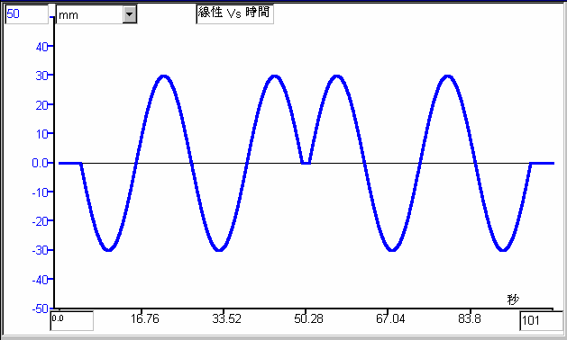 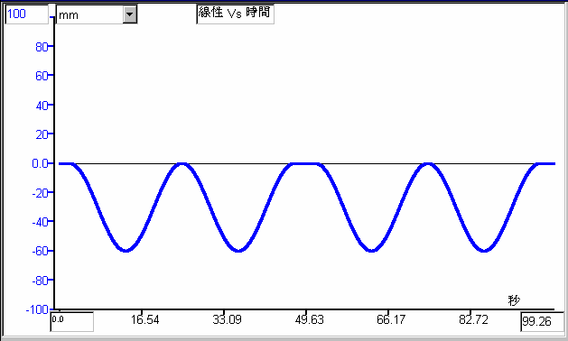

雷射光垂直於床台 X 軸 循圓量測結果(F=500 mm/min)

雷射光垂直於床台 Y 軸 循圓量測結果(F=500 mm/min)

# 七. 心得與討論

雷射光垂直於床台X軸

之量測路徑示意圖

雷射光垂直於床台Y軸

之量測路徑示意圖

Measuring Mirror

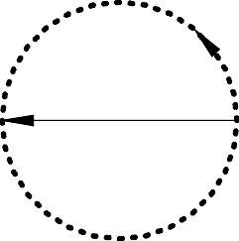

|  |
| --- |
|  |
|  |
|  |

path 2

path 2

Circle path

path 1

ωL

PBS

Laser light source



Circle path

path 1

Measuring Mirror

path 3

path 5

Start

path 4

ωL

ωR

Y

Reference Mirror

PBS

X

Laser light source

path 3

Start

ωR

Y

X

TOP VIEW

path 4

path 5

Reference Mirror

TOP VIEW

# **X**軸移動誤差

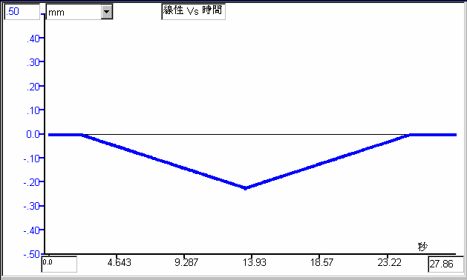實驗中為了確保移動反射鏡與雷射光束垂直，所以令床台沿**X**軸之路徑**1**移至路徑**3**，再從路徑**3**沿**X**軸移至路徑**1**，將移動反射鏡之平面粗糙度和架設不良造成反射鏡微小角度誤差予以檢測出來。

path 2

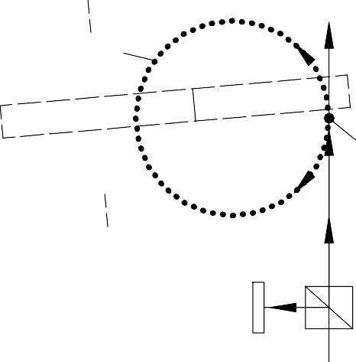

Circle path

Measuring Mirror

path 1

θ

path 3

Start path 5

path 4

ωL

ωR

Y

Reference Mirror

PBS

X

Laser light source

TOP VIEW

移動反射鏡平行床台X軸架設不良造成微小角度誤差示意圖 雷射光束與移動反射鏡之垂直誤差(F=500 mm/min)

# 逆時針繞行 **Y**軸移動誤差

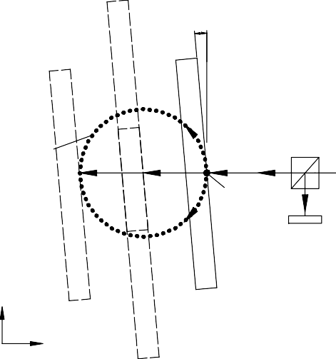

θ

path 2 Measuring Mirror

Circle path

PBS

path 1 ωL

path 3

Start

ωR

Reference

path 5 Mirror

Y

path 4

X

Laser light source

TOP VIEW

移動反射鏡平行床台Y軸架設不良造成微小角度誤差示意圖 雷射光束與移動反射鏡在床台逆時針繞行時之垂直誤差**(F=500 mm/min)**

實驗中為了確保移動反射鏡逆時針繞行時與雷射光束垂直，所以令床台沿Y軸之路徑1移至路徑2，再從路徑2沿Y軸移至路徑4

，最後由路徑4再沿Y軸移至路徑1，將移動反射鏡之平面粗糙度 和架設不良造成反射鏡微小角度誤差予以檢測出來 。

# 八. 參考文獻